同德县发展改革和经济商务信息局责任清单
一、行政权力行流程图
（一）行政许可
1．在县级工商部门登记的粮食企业收购资格认定流程图
项目类型：行政许可 承办部门：同德县发改经商信息局
办理地点：同德县东大街1号
法定时限：15个工作日 承诺时限：12个工作日
服务电话：5892077 监督投诉电话：8591544
从事粮食收购活动的经营者向县发展和改革局提交申请材料

申请材料5份，按照《粮食流通管理条例》第九条、第十条的规定编制,并附第八条规定的相关文件
受理程序
审查程序
许可程序
5个工作日内，依法做出受理或不予受理的决定

申报材料不齐全或不符合要求，应在收到申请材料5个工作日内一次性告知申请单位补正

资格许可股室根据《粮食流通管理条例》第八条规定进行审查

县发展和改革局应在受理申请材料后15个工作日内，由相关股室做出是否许可的决定意见，经主管领导签署批准后向申报企业出具许可证或不予许可说明

特殊原因15个工作日内不能做许可决定，经本机关负责人批准可延长10个工作日，并及时告知许可申请单位理由
法定时限:20个工作日 承诺时限:13个工作日 优化流程:7个工作日

2、设立旅行社业务许可流程图

项目类型：行政许可 承办部门：同德县发改经商信息局
办理地点：同德县东大街1号
法定时限：20个工作日 承诺时限：13个工作日
服务电话：5892077 监督投诉电话：8591544

自然人、企业等
申请人向旅游行政管理部门提交资料（1个工作日）

申请国内旅游、入境旅游业务提交材料
1、设立申请书
2、法定代表人履历表及身份证明
3、企业章程
4、经营场所的证明
5、营业设施、设备的证明或者说明
6、工商行政管理部门颁发的《营业执照》
7、外商投资旅行社需提交商务部门颁发的《外商投资企业批准证书》

依据《中华人民共和国旅游法》《旅行社条例》《旅行社条例实施细则》之规定，由相关旅游局审核。(7个工作日）

予以许可的，由省旅游局或受其委托的州、市旅游行政管理部门颁发旅行社业务经营许可证（2个工作日）
受理之日起13个工作日内作出许可或者不予许可的决定

不予以许可的向申请人说明原因并退还相关资料

在领取旅行社业务经营许可证3个工作日内，在国家旅游局指定的银行开设专门的质量保证金专户，存入质量保证金（20万元）

法定时限:20个工作日 承诺时限:13个工作日 优化流程:7个工作日

3、非煤矿山企业（不含尾矿库）的安全生产许可证核准流程图

项目类型：行政许可 承办部门：同德县发改经商信息局
办理地点：同德县东大街1号
定时限：20个工作日 承诺时限：13个工作日
服务电话：5892077 监督投诉电话：8591544

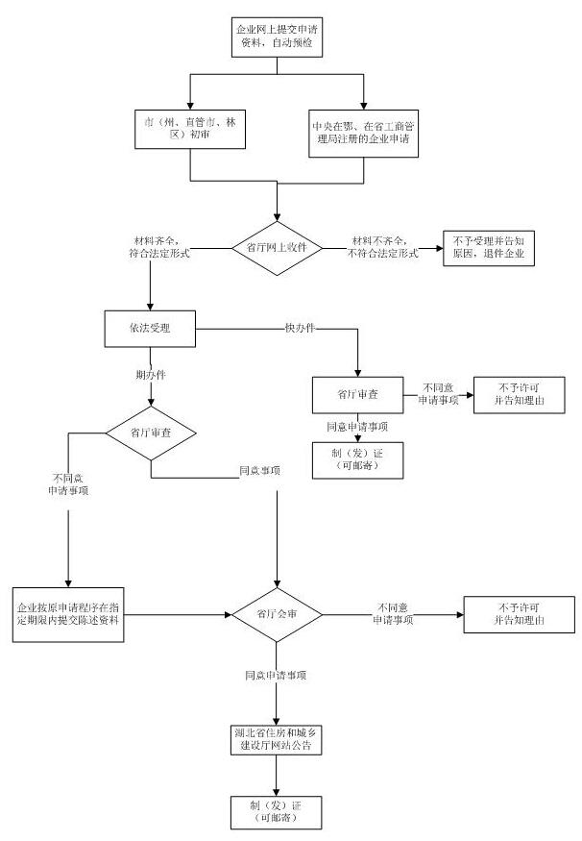
法定时限:20个工作日 承诺时限:13个工作日 优化流程:7个工作日
4、建设项目职业卫生“三同时”的备案、审核、审查和竣工验收（初审）流程图
项目类型：行政许可 承办机构：同德县发展改革和经济商务信息局
办理地点：同德县东大街1号 服务电话：0974-8592077
法定期限：7个工作日 承诺期限：7个工作日

法定时限:20个工作日 承诺时限:13个工作日 优化流程:7个工作日
按规定组织职业病防护设施施工
自行组织相关职业卫生专家
自行组织相关职业卫生专家
自行组织相关职业卫生专家
按规定组织职业病防护设施施工
职业病防护设施设计
职业病防护设施设计
职业病防护设施设计
确定职业危害风险类别
无职业病危害因素
填写职业病危害因素预报表
存在职业病危害因素
自行组织相关职业卫生专家
委托有资质的职业卫生技术服务机构
预评价
（编制预评价报告）

预评价报告评审
（内审）
安监局
建设单位

无需办理职业卫生“三同时”手续
预评价报告向安监部门备案
预评价报告报安监部门审核
预评价报告报安监部门审核
防护设施设计专篇评审（内审）
防护设施设计专篇评审（内审）
防护设施设计专篇评审（内审）
按规定组织职业病防护设施施工
防护设施设计专篇报安监部门审查
验收情况报安监部门备案
安监部门组织竣工验收
安监部门组织竣工验收
一 般
较 重
严 重
自行组织
竣工验收
控效评价
（编制控效评价报告）

控效评价
（编制控效评价报告）

控效评价报告评审
（内审）
控效评价报告评审
（内审）
控效评价报告评审
（内审）
控效评价
（编制控效评价报告）

5、烟花爆竹（零售）经营许可）流程图

项目类型：行政许可 承办机构：同德县发展改革和经济商务信息局
办理地点：同德县东大街1号 服务电话：0974-8592077
法定期限：20个工作日 承诺期限：13个工作日

申请
申请人提供相应材料
申办条件和应提交的材料：1.烟花爆竹经营许可证申请表；2.取得《青海省烟花爆竹经营许可证》依法经营的承诺书；3.申请人的《营业执照》、身份证等复印件；4.经营单位法定代表人、主要负责人，生产安全专业技术人员和危险岗位作业人员专业培训合格证书复印件；5.安全管理制度和岗位操作规程。上述提交复印件的材料，应携带其原件供核对。

县安监局会同公安、工商部门对场地、材料目录、格式进行初审并组卷，并核对复印件与原件是否相符

县安监局审查无误：颁发《青海省烟花爆竹经营许可证》

报州安监局备案审批

法定时限:20个工作日 承诺时限:13个工作日 优化流程:7个工作日

6、第三类非药品类易制毒化学品经营备案证明流程图

项目类型：行政许可 承办机构：同德县发展改革和经济商务信息局
办理地点：同德县东大街1号 服务电话：0974-8592077
法定期限：20个工作日 承诺期限：13个工作日
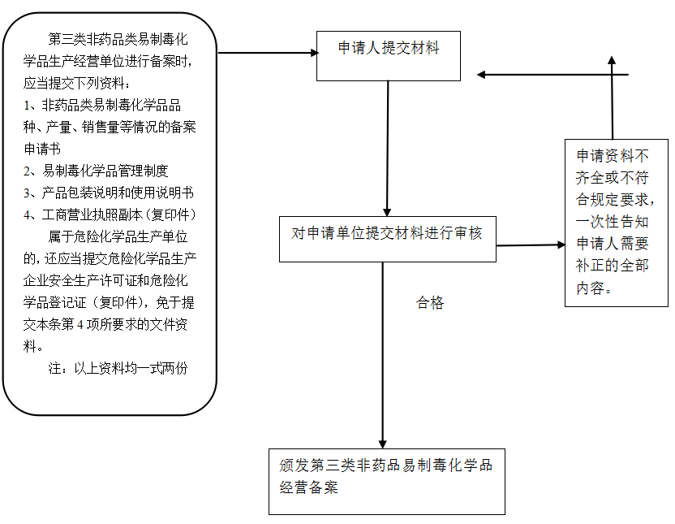

法定时限:20个工作日 承诺时限:13个工作日 优化流程:7个工作日

7、危险化学品经营许可流程图

项目类型：行政许可 承办机构：同德县发展改革和经济商务信息局
办理地点：同德县东大街1号 服务电话：0974-8592077
法定期限：20个工作日 承诺期限：13个工作日

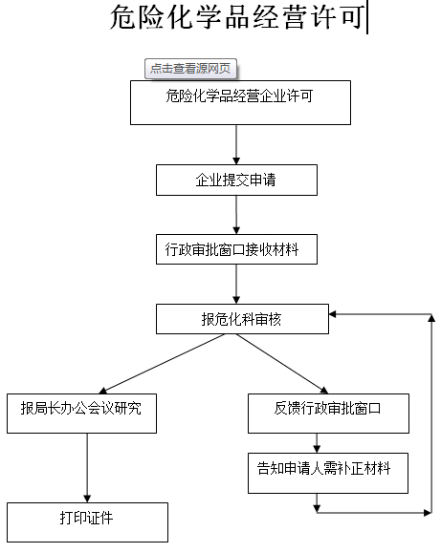

法定时限:20个工作日 承诺时限:13个工作日 优化流程:7个工作日

8、固定资产投资项目节能评估和审查流程图

项目类型：行政许可 承办机构：同德县发展改革和经济商务信息局
办理地点：同德县东大街1号 服务电话：0974-8592077
法定期限：20个工作日 承诺期限：13个工作日
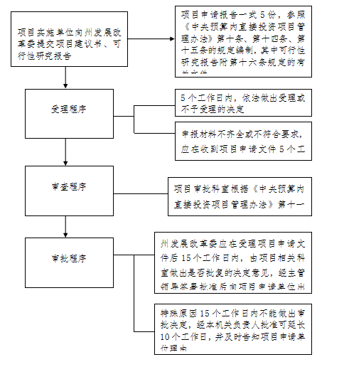
法定时限:20个工作日 承诺时限:13个工作日 优化流程:7个工作日
9、县管权限工业、商贸流通业和信息化领域技术改造投资项目招标核准流程图

项目类型：行政许可 承办机构：同德县发展改革和经济商务信息局
办理地点：同德县东大街1号 服务电话：0974-8592077
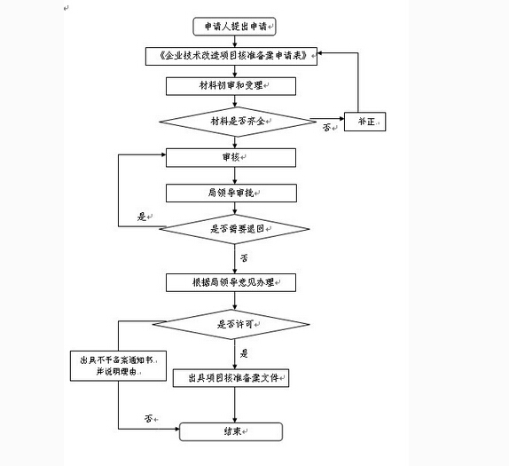
法定期限：20个工作日 承诺期限：13个工作日
法定时限:20个工作日 承诺时限:13个工作日 优化流程:7个工作日

（二）行政处罚流程图
行政处罚（通用）流程图
项目类型：行政许可 承办机构：同德县发展改革和经济商务信息局
办理地点：同德县东大街1号 服务电话：0974-8592077
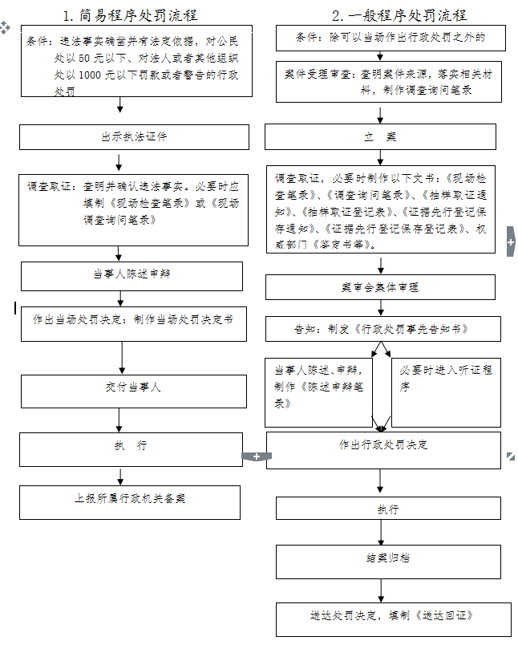
法定期限：7个工作日 承诺期限：7个工作日
法定时限:20个工作日 承诺时限:13个工作日 优化流程:7个工作日
(三）行政强制流程图
行政强制（通用）流程图
项目类型：行政许可 承办机构：同德县发展改革和经济商务信息局
办理地点：同德县东大街1号 服务电话：0974-8592077
法定期限：20个工作日 承诺期限：13个工作日
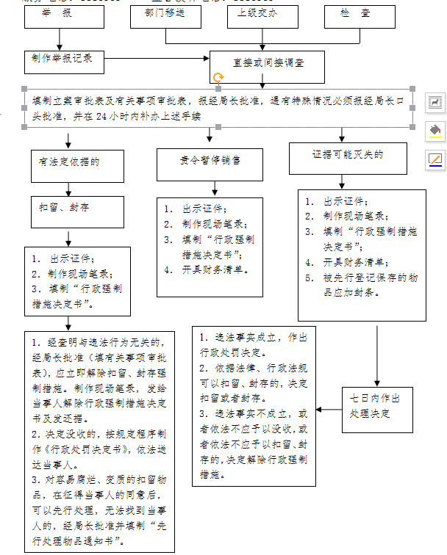

（四）行政检查流程图
行政检查（通用）流程图

项目类型：行政许可 承办部门：同德县发展改革和经济商务信息局
办理地点：同德县东大街1号
法定时限：20个工作日 承诺时限：15个工作日
服务电话：5892077 监督投诉电话：8591544
下达稽察或专项检查通知
与相关业务股室开展项目稽察或专项检查
依据稽察完成稽察报告
分管局长签发稽察报告
对整改情况进行复查，完成复查报告
下发整改通知书，提出整改或处理意见
项目单位按整改意见进行整改
稽察报告存档备查
对超出管辖之外案件，移交相关部门处理

选定稽察或专项检查项目

法定时限：20个工作日 承诺时限：15个工作日 优化时限：5个工作日

（五）其他行政权力（共4项）
1、企业投资项目备案流程图

项目类型：行政许可 承办机构：同德县发展改革和经济商务信息局
办理地点：同德县东大街1号 服务电话：0974-8592077
法定期限：20个工作日 承诺期限：13个工作日
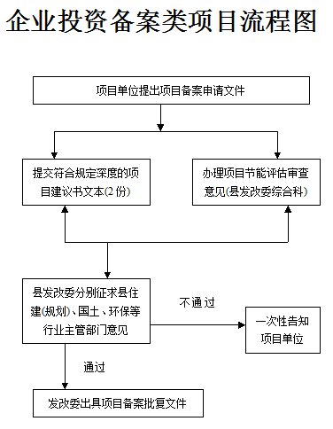
法定时限:20个工作日 承诺时限:13个工作日 优化流程:7个工作日

2、企业项目备案权流程图

项目类型：行政许可 承办机构：同德县发展改革和经济商务信息局
办理地点：同德县东大街1号 服务电话：0974-8592077
法定期限：20个工作日 承诺期限：13个工作日

工作人员受理备案相关材料
进行审查。
材料不符合要求的通知补正材料。
通知备案单位同时备案。
必要时组织有关人员进行现场核查。
材料符合要求。

法定时限:20个工作日 承诺时限:13个工作日 优化流程:7个工作日

3、酒类流通备案登记流程图

项目类型：行政许可 承办机构：同德县发展改革和经济商务信息局
办理地点：同德县东大街1号 服务电话：0974-8592077
法定期限：20个工作日 承诺期限：13个工作日
酒类流通备案登记流程图
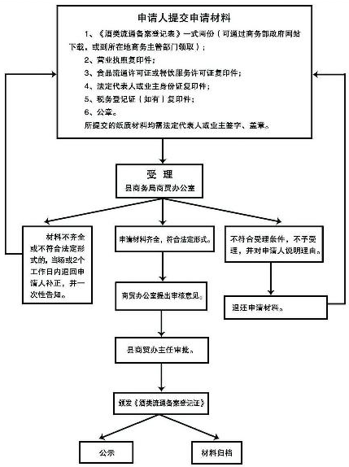

法定时限:20个工作日 承诺时限:13个工作日 优化流程:7个工作日
4、在建建设项目的安全实施设计审查与竣工验收审批流程图
项目类型：行政许可 承办机构：同德县发展改革和经济商务信息局
办理地点：同德县东大街1号 服务电话：0974-8592077
法定期限：20个工作日 承诺期限：13个工作日

安全实施设计审查与竣工验收审批流程图
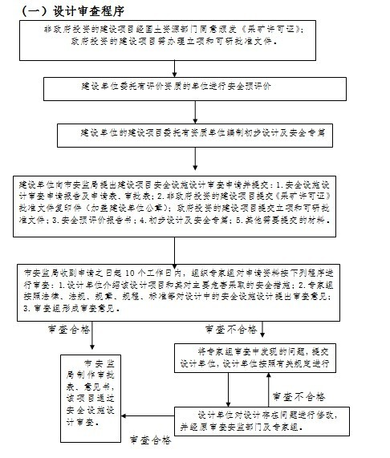

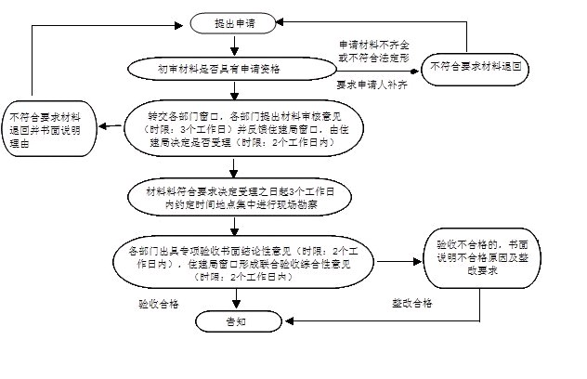

法定时限:20个工作日 承诺时限:13个工作日 优化流程:7个工作日

